跨专业选修课模块操作指南

根据教学计划，学生从第4学期起可以选修跨专业选修课。跨专业选修课的修读规则为：学生先选定修读模块，然后修读该模块内的课程，直到完成教学计划要求的学分（各专业要求学分详见教学一览各专业教学计划）。学生须选修本专业之外的其他专业模块，修读其中的课程。

跨专业选修课模块选退操作流程如下：
1.在学校主页登录“校园一站式服务平台”，点击进入“教务系统”。进入后点击菜单中的“相关学科选修课”，见图1。
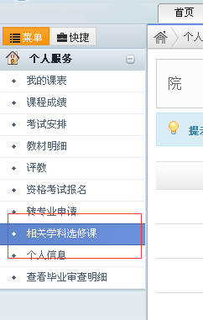
图1

2.点击相应的模块名称，可以查看该模块课程的详情，见图2。进入模块后可以查看该模块开设课程的详细列表，见图3。
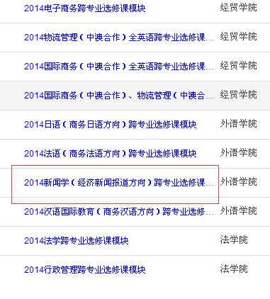
图2

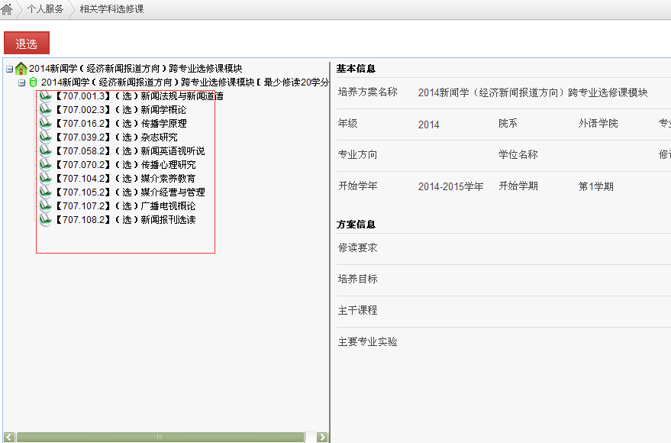
图3

3.点击右上角的“指导计划”可以切换成开课计划模式，见图4。在开课计划模式中可以查看该模块中课程的具体开设学期，见图5。学生可在课程开课的学期选修对应的课程。
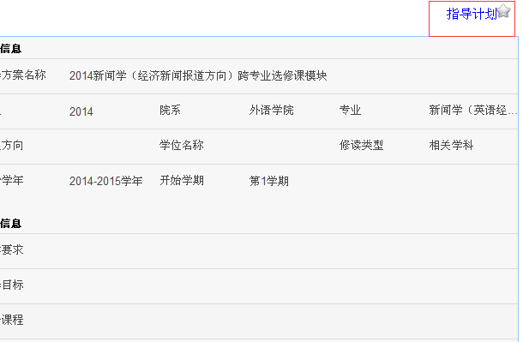
图4

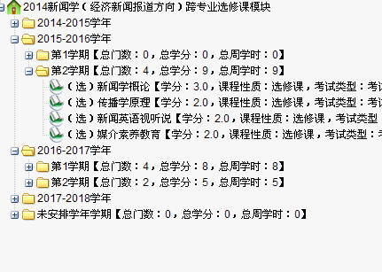
图5

4.点击页面下方的返回按钮，如图6，可以返回模块选择界面。
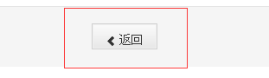
图6

5.跨专业模块可以在开放时间内自由选退（如图7）。在跨专业模块选退开放期间，相应模块前会出现“选择”按钮，点击选择按钮即可选择相应的模块（见图8）。每个模块有限制的最大人数，达到最大人数则不可继续选择（见图9）。选定模块后，如需更换，要在跨专业模块选退开放期间，点击上方“退选”按钮，然后回到模块选择界面重新选择（见图10）。超过跨专业模块选退截止时间后，跨专业模块将无法再更改，学生须在选定的模块中选修课程直至修完规定学分。
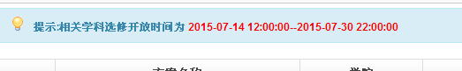
图7
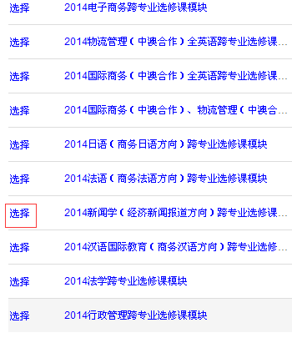
图8

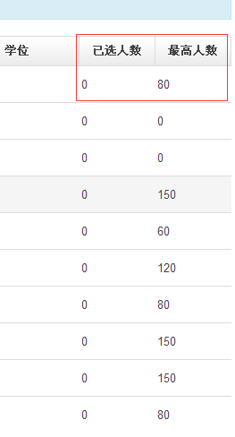
图9
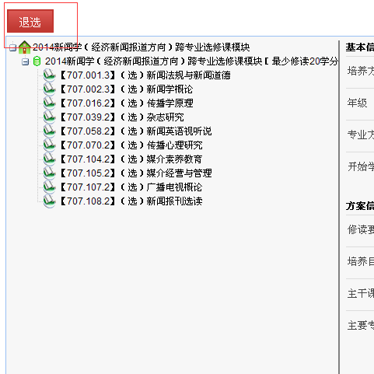
图10

